**江苏省仪征中学2022—2023学年度第一学期高三物理学科导学案**

**光的折射、全反射（一）**

研制人：周福林  审核人：倪富昌

班级： 姓名： 学号： 授课日期：

**【课程标准】**

1.通过实验，理解光的折射定律．会测量材料的折射率．

2.知道光的全反射现象及其产生的条件．初步了解光纤的工作原理、光纤技术在生产、生活中的应用．

**【自主导学】**

1．光的折射与折射率．

2．全反射和光的色散现象．

**【重点导思】**

考点一　折射定律和折射率的理解及应用

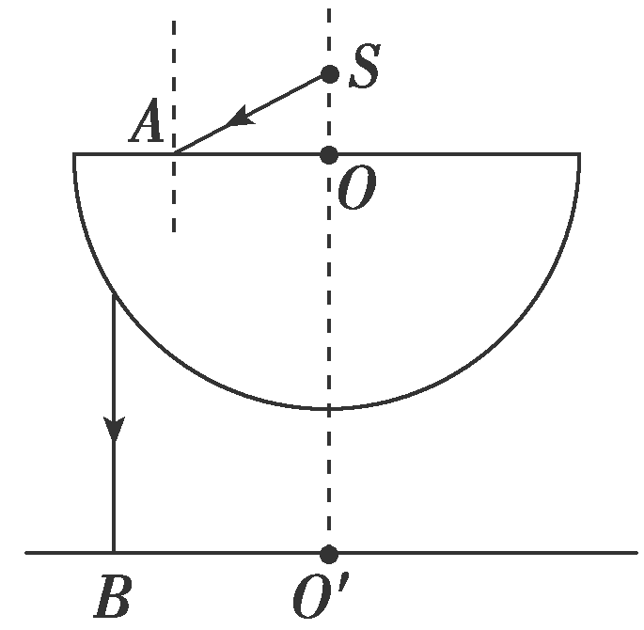例1.如图所示，将半径为*R*的透明半球体放在水平桌面上方，O为球心，直径恰好水平，轴线OO′垂直于水平桌面．位于O点正上方某一高度处的点光源S发出一束与OO′夹角*θ*＝60°的单色光射向半球体上的A点，光线通过半球体后刚好垂直射到桌面上的B点，已知O′B＝*R*，光在真空中传播速度为*c*，不考虑半球体内光的反射，求：

(1)透明半球对该单色光的折射率*n*；

(2)该光在半球体内传播的时间．

考点二　光的全反射

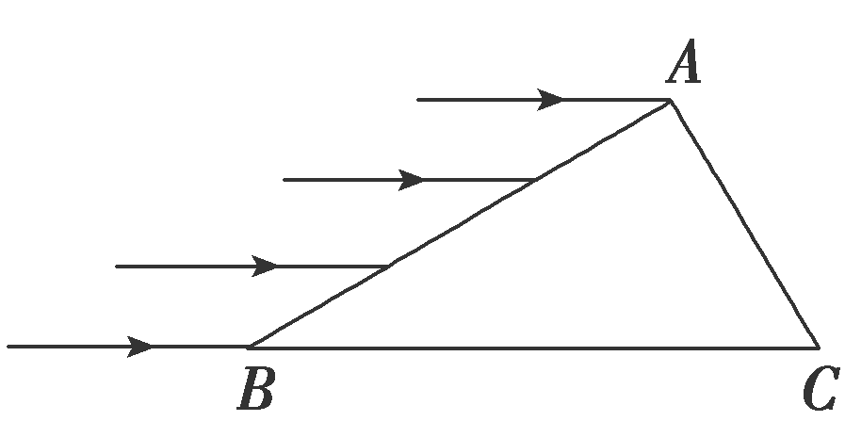例2．如图，一折射率为的材料制作的三棱镜，其横截面为直角三角形ABC，∠A＝90°，∠B＝30°.一束平行光平行于BC边从AB边射入棱镜，不计光线在棱镜内的多次反射，求AC边与BC边上有光出射区域的长度的比值．

考点三　光路控制　光的色散现象

例3．(光的色散现象)如图所示，从点光源*S*发出的一细束白光以一定的角度入射到三棱镜的表面，经过三棱镜的折射后发生色散现象，在光屏的*ab*间形成一条彩色光带．下列说法中不正确的是(　　)

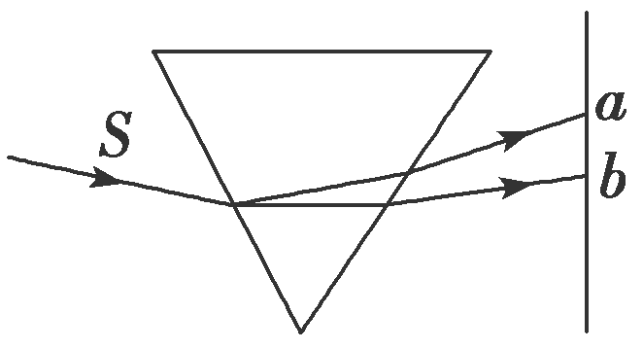A．*a*侧是红光，*b*侧是紫光

B．在真空中*a*侧光的波长小于*b*侧光的波长

C．三棱镜对*a*侧光的折射率大于对*b*侧光的折射率

D．在三棱镜中*a*侧光的速率比*b*侧光小

**【随堂导练】**

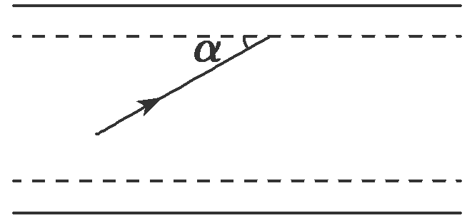1．光导纤维是利用光的全反射来传输光信号的，光导纤维由内、外两种材料制成，内芯材料的折射率为*n*1，外层材料的折射率为*n*2，如图所示的一束光信号与界面间的夹角为*α*，由内芯射向外层，要想在此界面发生全反射，必须满足的条件是(　　)

A．*n*1>*n*2，*α*大于某一值　　 B．*n*1<*n*2，*α*大于某一值

C．*n*1>*n*2，*α*小于某一值 D．*n*1<*n*2，*α*小于某一值

2．一束光由空气射向半圆柱体玻璃砖，*O*点为该玻璃砖截面的圆心，下图中能正确描述其光路的是(　　)

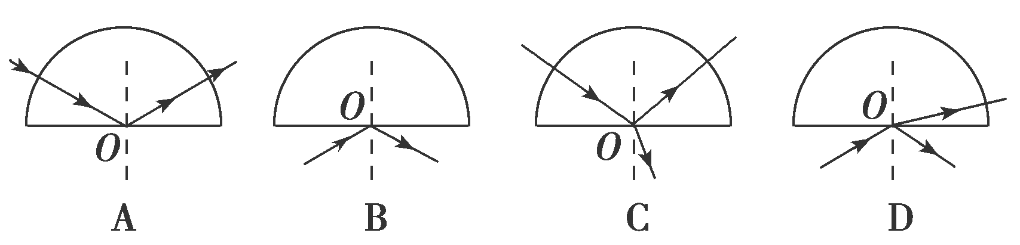

3． 如图所示，两束不同频率的平行单色光*a*、*b*从水射入空气(空气折射率为1)发生如图所示的折射现象(*α*<*β*)，下列说法正确的是(　　)

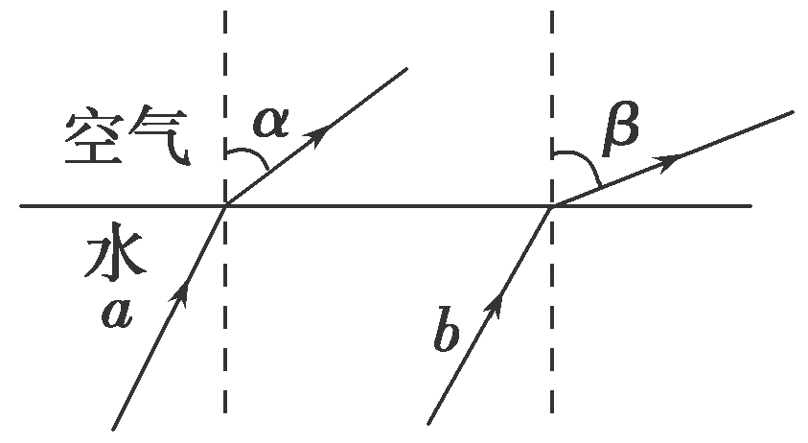A．随着*a*、*b*入射角度的逐渐增加，*a*先发生全反射

B．水对*a*的折射率比水对*b*的折射率大

C．在水中的传播速度*va*>*vb*

D．在空气中的传播速度*va*>*vb*

**【导思总结】**

1．“三步”巧解光的折射问题

(1)根据题意画出正确的光路图．

(2)利用几何关系确定光路中的边、角关系，要注意入射角、折射角均以法线为标准．

(3)利用折射定律、折射率公式求解

2．解答全反射类问题的技巧

(1)解答全反射类问题时，要抓住发生全反射的两个条件．

①光必须从光密介质射入光疏介质．

②入射角大于或等于临界角．

(2)利用好光路图中的临界光线，准确地判断出恰好发生全反射的光路图是解题的关键，且在作光路图

时尽量与实际相符．

**【导学感悟】**本节课你学到了什么？

**_________________________________________________________________________________________**

**【导练巩固】**补充《限时规范训练》